***Conexión de una aplicación web a la base de datos***

***✅ Instalar un servidor web con Apache/Nginx y PHP/Python .***

***✅ Crear un script de conexión que permita leer y escribir datos en la base de datos.***

***✅ Realizar pruebas con consultas SELECCIONAR, INSERTAR, ACTUALIZAR y BORRAR desde la aplicación web.***

Instalamos el servidor web con Apache y PHP:

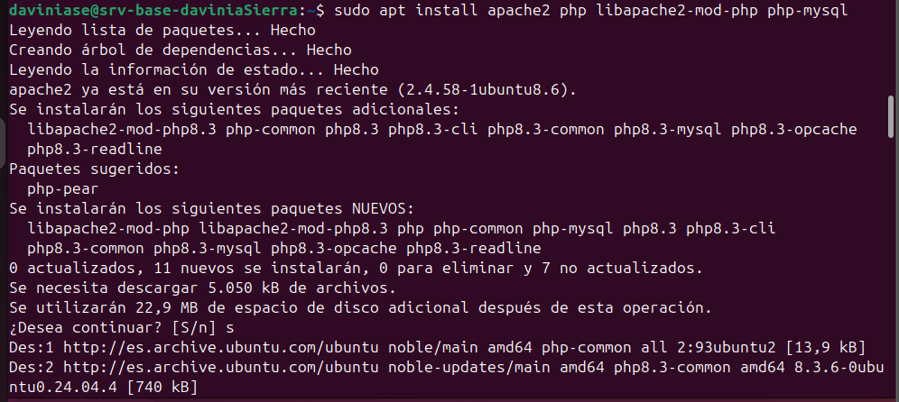

Comprobamos que funciona:

ponemos la IP de ubuntu server en una web de mi pc anfitrión:

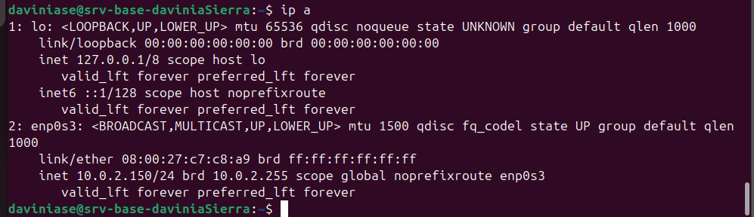

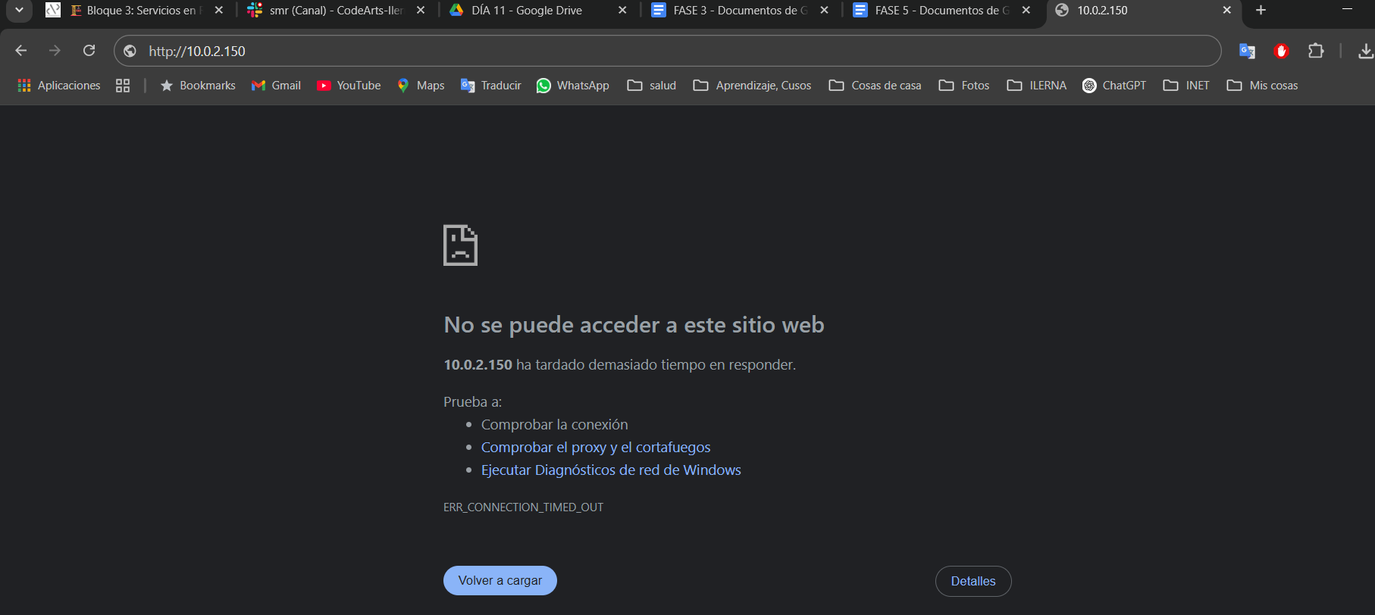

Cambio la configuración de mi Ubuntu server:

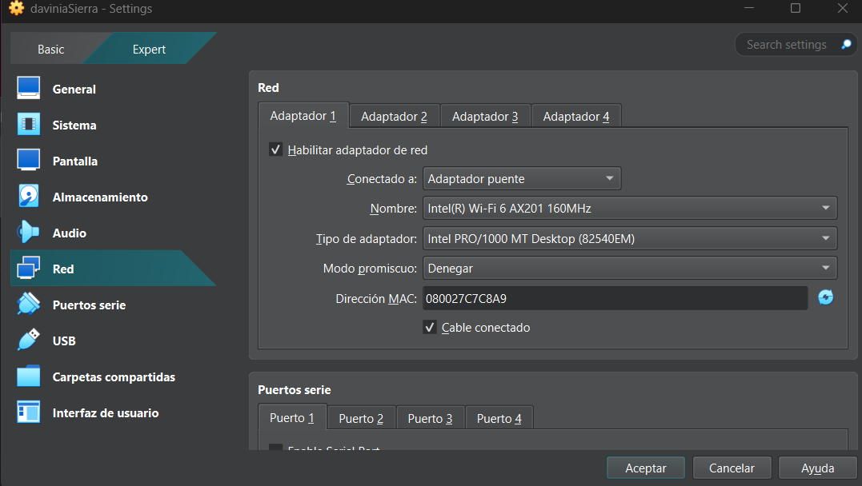

(hubo que hacer varias correcciones que no estaban correctas de archivos en yaml)

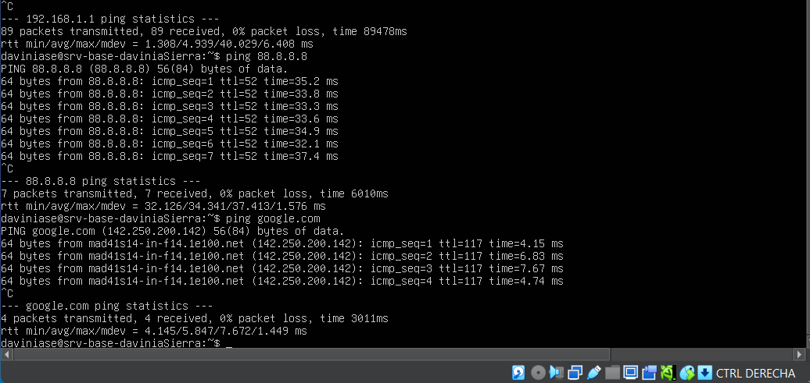

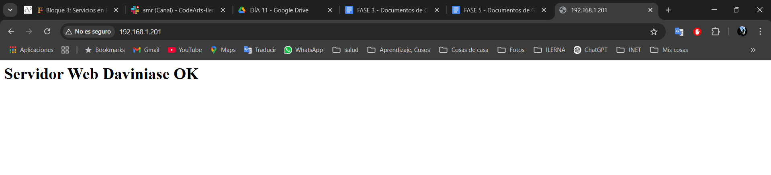

Creamos contenido:

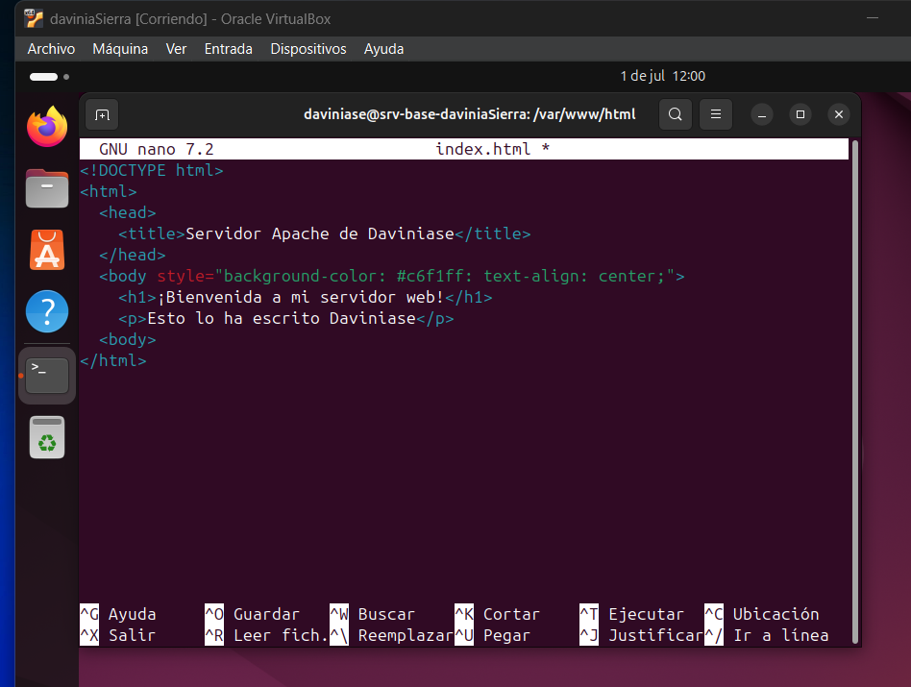

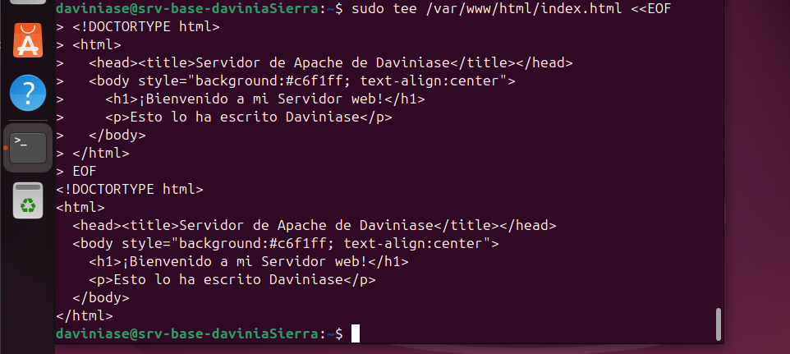

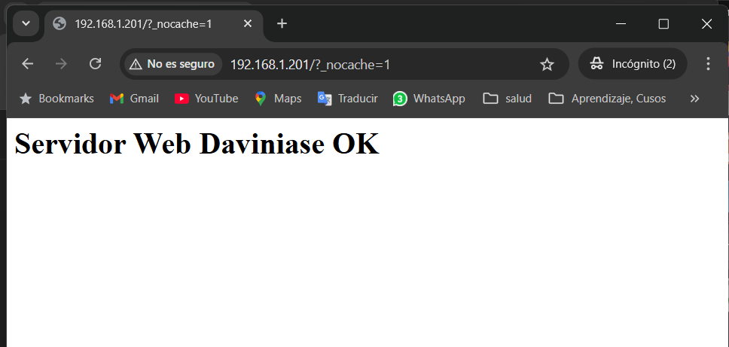

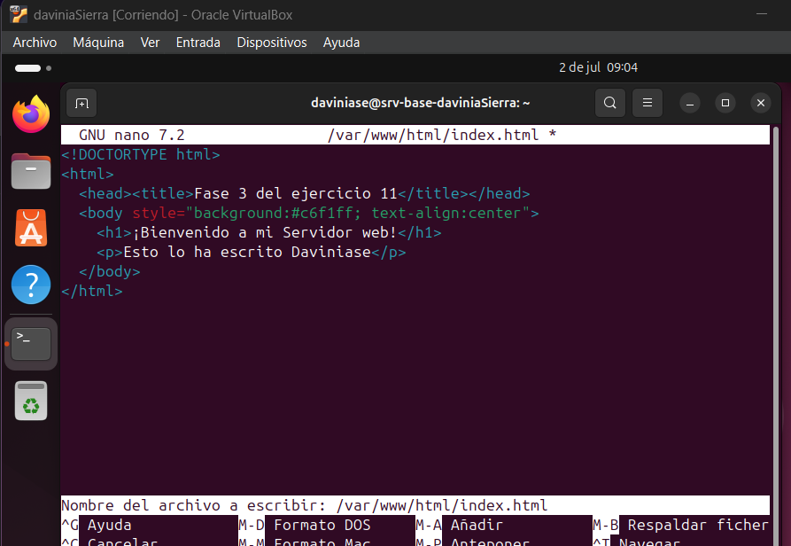

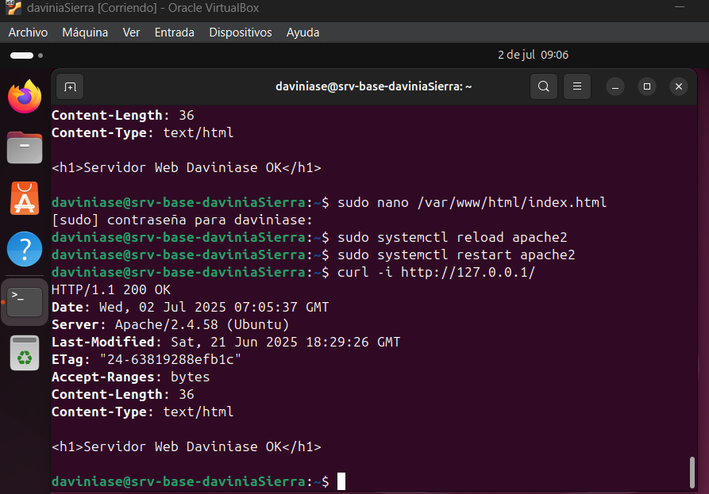

Nada, después de horas de probar con esto, limpiando cachés… el ordenador deja hasta de responder por horas no consigo refrescar la página con el nuevo texto.

Voy de nuevo a volver a borrar todo.

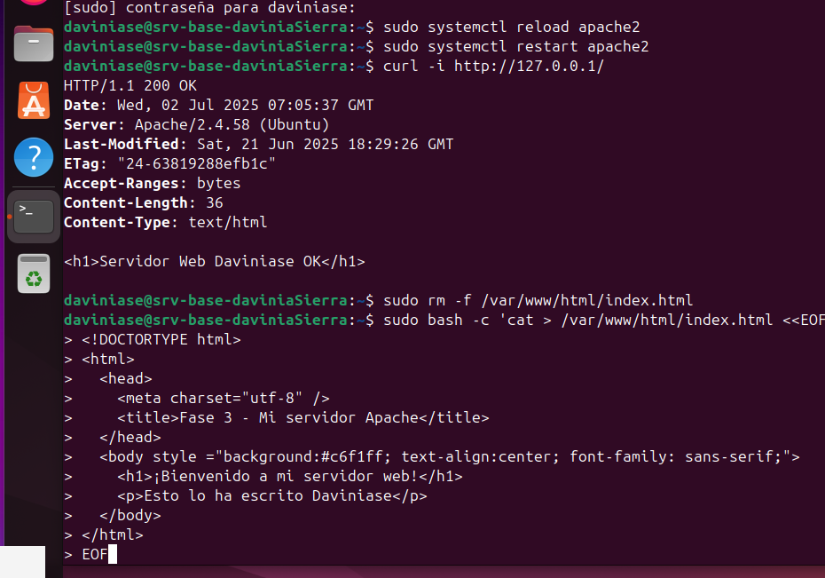

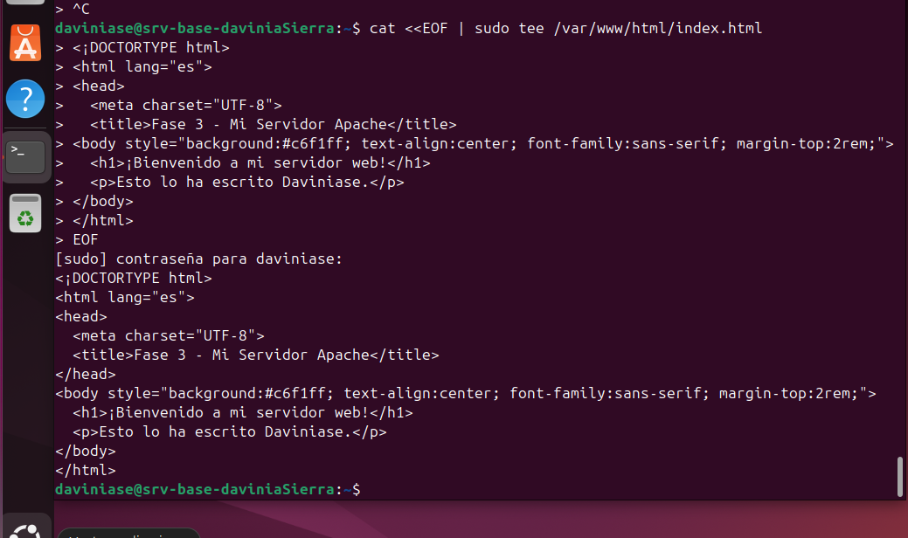

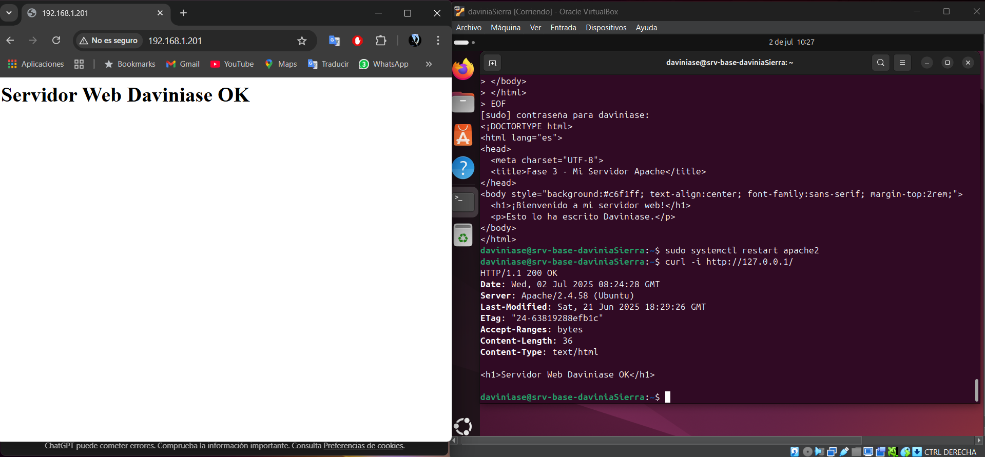

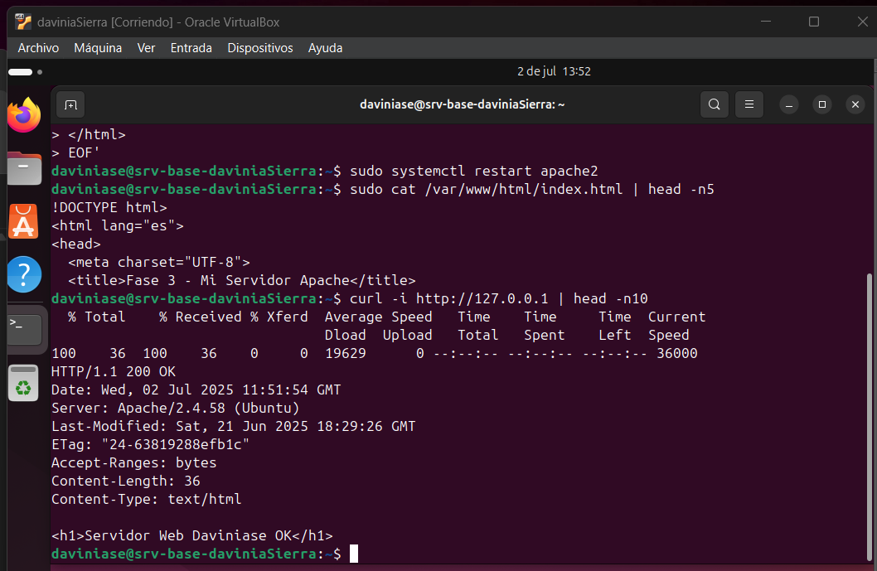

el fichero sobre el que hago el **cat** sí contiene el HTML nuevo (el head -n5 te muestra el <!DOCTYPE…> y el <title>Fase 3…), pero Apache me siguesirviendo la versión antigua (“<h1>Servidor Web Daviniase OK</h1>”) con un Last-Modified de 21 Jun, lo cual sólo puede significar que Apache lo está leyendo de su caché de disco y no está consultando el disco cada vez que llega la petición.

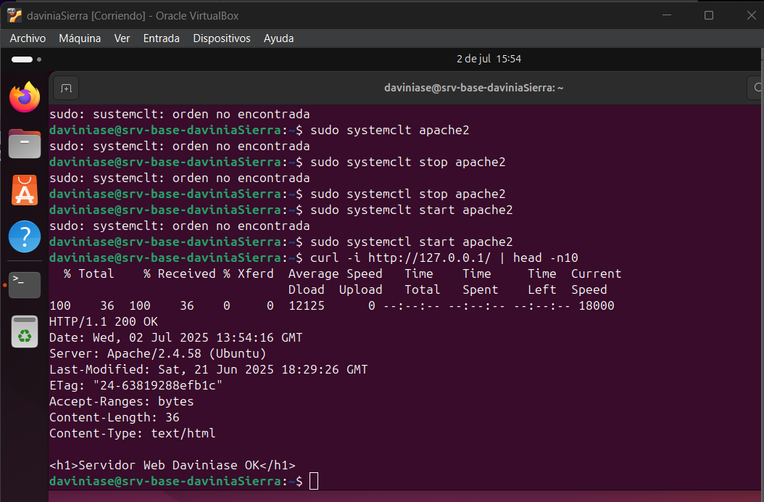

No puedo finalizar este ejercicio porque necesito seguir avanzando.